國防醫學大學三軍總醫院

國軍醫院設立捐血站裝備整備案
系統操作手冊

平台管理模組
DP00 登入後主頁

版本 | 1.0
建立日期 | 2026/10/20
更新日期
作者 | 朱可棠
文件制/修訂履歷
版次 | 日期 | 說明 | 修訂人
1.0 | 2026/10/20 | 初次發行 | 朱可棠
目錄
壹、作業說明 1
一、使用情境 1
二、進入路徑 1
貳、操作說明 2
一、畫面與前置設定 2
二、檢視教育訓練概況 3
三、登出 5
參、常見訊息與處置 6
一、其他情況 6

壹、作業說明

一、使用情境
本作業為所有登入者共用的起始畫面。登入後即進入本頁，也是頂列系統名稱所指向的位置。
本頁有三項用途：
用途 | 位置
確認目前登入的是誰 | 頁面上方的問候語，以及頂列右上的姓名
前往可使用的作業 | 左側選單，只列出登入者有權使用的作業
一眼掌握待辦與概況 | 下方的概況區塊，依登入者的身分與資料顯示
概況區塊有兩組：「ET 教育訓練概況」與「DM 文件概況」。本手冊說明前者；「DM 文件概況」的內容與操作見 DM00 系統儀表板。

二、進入路徑
- 登入成功後自動進入
- 任何畫面下，按頂列左側的系統名稱「教育訓練文件管理系統」即回到本頁

貳、操作說明

一、畫面與前置設定
畫面由三部分組成：頂列、左側選單與內容區。
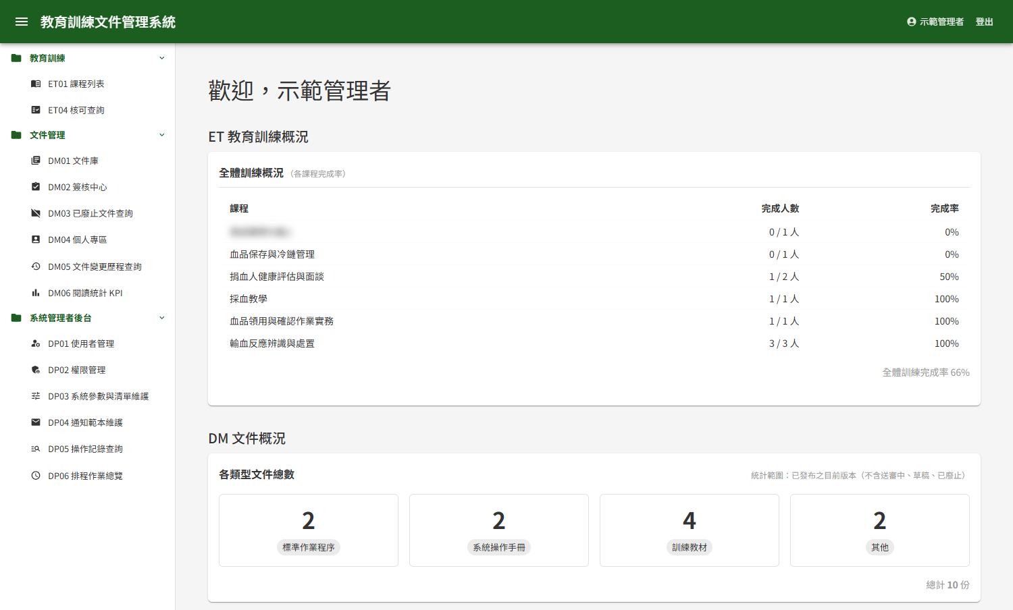
以管理者登入後進入主頁，左側列出三組選單，內容區依序為問候語、ET 教育訓練概況與 DM 文件概況
頂列
位置 | 作用
左側的三條線圖示 | 收合或展開左側選單，畫面較窄時可騰出空間
系統名稱 | 回到本頁
右上的姓名 | 前往 DP10 個人資料維護，修改姓名、聯絡資料或密碼
「登出」 | 結束本次登入，回到登入畫面
左側選單
選單依模組分為「教育訓練」「文件管理」「系統管理者後台」三組，每組可按標題收合或展開。各組與各項目依登入者的角色顯示：
選單組 | 誰看得到
教育訓練 | 具任一教育訓練角色者。組內再依角色顯示：課程列表限管理者與教師、學員學習表現限教師、我的課程限學員；核可查詢則三種角色皆可
文件管理 | 具任一文件管理角色者。組內的個人專區限編輯者或審核者，簽核中心限審核者；已廢止文件查詢、文件變更歷程查詢與閱讀統計 KPI 限管理者
系統管理者後台 | 具教育訓練或文件管理任一模組之管理者角色者
帳號啟用時（自助註冊或由管理者建立皆同）即自動具備教育訓練的學員角色，因此至少會看到「教育訓練」一組。
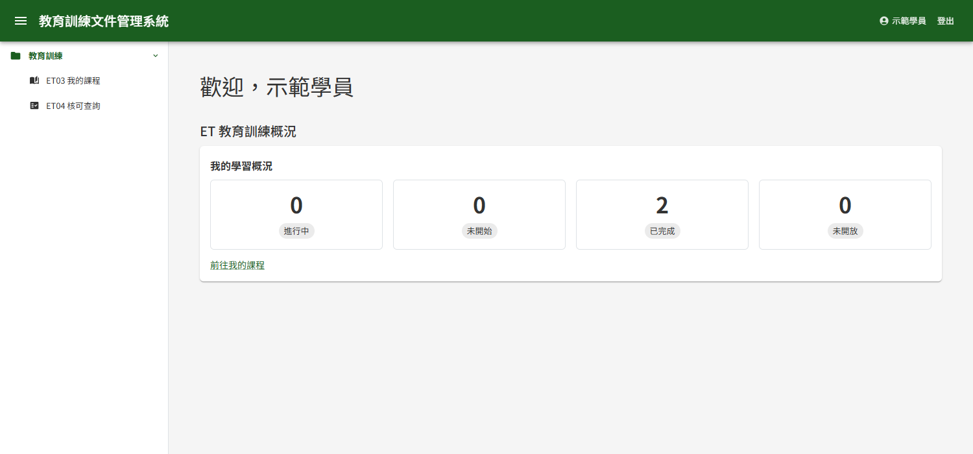
僅具學員角色者登入，左側只有「教育訓練」一組的我的課程與核可查詢，主頁只出現學習概況
若需要使用其他作業，請洽系統管理者於 DP02 權限管理授予角色；角色調整後，重新登入即反映於選單。
內容區
上方為問候語「歡迎，」加上登入者姓名，其下依序為「ET 教育訓練概況」與「DM 文件概況」。

二、檢視教育訓練概況
「ET 教育訓練概況」分為三塊，每一塊都只在有資料時才出現——同一個人可能看到其中一塊、兩塊或三塊，三塊皆無資料時整組不顯示。
區塊 | 誰會看到 | 出現的條件
我的學習概況 | 學員 | 本人已加入至少一門課程
全體訓練概況 | 管理者 | 系統中至少有一門已發布、且已有學員加入的課程
我的課程待辦 | 教師 | 本人有課程即將截止，或有尚未發布的課程
三塊依上表順序由上而下排列，其中「全體訓練概況」與「我的課程待辦」合放在同一張卡片中。
區塊中的數字皆為開啟本頁當下即時計算，不是每日結算。離開本頁後再回來，即依最新資料重新計算。

（一）我的學習概況
列出本人已加入課程的四個數字：
數字 | 代表什麼
進行中 | 已開放學習、已開始但尚未完成全部章節的課程數
未開始 | 已開放學習、尚未開始任何章節的課程數
已完成 | 已完成全部章節的課程數
未開放 | 已加入，但尚未到閱課起始時間的課程數
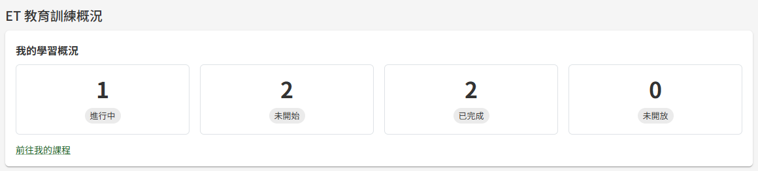
學員登入後，「我的學習概況」列出進行中、未開始、已完成與未開放四個數字，下方為「前往我的課程」
「未開放」的課程不計入前三項：課程開放前一律尚未學習，若算進「未開始」，會與「已開放、還沒開始學」混在一起。
四個數字與 ET03 我的課程頁面上方的統計為同一組數字。按「前往我的課程」即進入該頁，查看每門課程的明細。

（二）全體訓練概況
以表格列出每門課程的完成情形，表格下方另有「全體訓練完成率」。
欄位 | 代表什麼
課程 | 已發布或已關閉的課程；尚未發布的草稿課程不列入——學員看不到草稿，計入會拉低完成率
完成人數 | 已完成全部章節的學員數／該課程目前的學員數
完成率 | 完成人數占學員數的比率
課程依完成率由低到高排列，最需要關注的課程排在最上方。同名的課程（例如不同年度的同一門年度訓練）分列顯示，不會合併。
完成率一律無條件捨去到整數。例如 99.6% 顯示為 99%，避免尚有學員未完成的課程看起來像已全部完成。
「完成人數」以學員目前的學習進度計算：課程新增教材或測驗後，原已完成的學員會因為尚未完成新項目而不再算作完成。只新增章節、章節內尚無項目時不影響。

（三）我的課程待辦
列出本人需要處理的兩類事項：
- 即將截止的課程：本人開設、閱課期間將於近日結束，且仍有學員未完成的課程。每列標示剩餘天數與未完成人數，剩餘不足一天者標示「今天到期」。全班皆已完成的課程不列入
- 尚未發布的課程：顯示「有 N 門課程尚未發布。」——這些課程學員看不到，需於課程列表開啟後發布
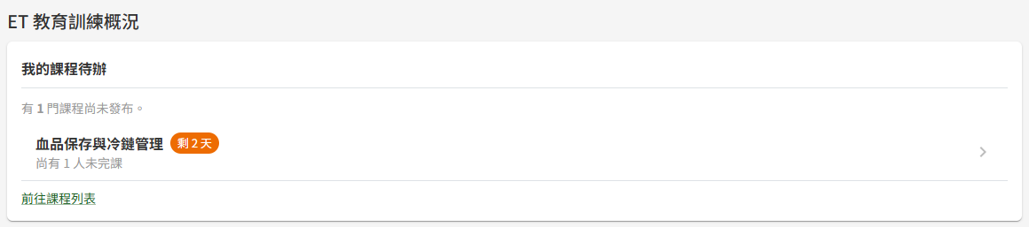
教師登入後，「我的課程待辦」顯示尚未發布的課程數，以及剩 2 天截止、尚有 1 人未完課的課程
「近日」的天數由系統參數「加急提醒天數」決定，預設為 3 天。系統於同一門檻寄送截止前的加急提醒信給未完成的學員，因此本區塊列出的課程，正是該批學員會收到提醒的課程。天數可由管理者於 DP03 系統參數與清單維護調整。
按任一列即進入該課程的編輯頁；按「前往課程列表」進入 ET01 課程列表。

三、登出
按頂列右上的「登出」，系統結束本次登入並回到登入畫面。下次登入後一律從本頁開始。

參、常見訊息與處置

一、其他情況
情況 | 說明
左側選單沒有某一組或某一項作業 | 登入者不具該作業所需的角色。請洽系統管理者於 DP02 權限管理授予；授予後重新登入即顯示
主頁沒有出現「ET 教育訓練概況」 | 三個區塊皆無資料：本人尚未加入任何課程、沒有即將截止或未發布的課程，且不具管理者角色或系統中尚無已有學員的課程
主頁沒有出現「DM 文件概況」 | 登入者不具任何文件管理角色
「我的課程待辦」沒有列出某門將要截止的課程 | 該課程已全班完成、尚未到起始時間，或截止日超出加急提醒天數
「全體訓練概況」沒有列出某門課程 | 該課程尚未發布，或還沒有任何學員加入
某門課程的完成率比先前下降 | 該課程新增了教材或測驗，原已完成的學員需再完成新項目才算完成

